**合同编号:****0067-2019-QO-2020**

**组织认证证书信息确认书**

**为保证认证证书准确反映组织实际情况及管理体系特点，请将组织准确名称、地址、体系覆盖范围等有关信息正式表述如下，以便打印认证证书时作为依据。**

**组织名称 (中文)：****南京永腾医疗技术开发有限公司**

**(英文)：****Nanjing Yongteng Medical Technology Development Co., Ltd**

**组织注册地址(中文)：****江苏省南京市江北新区大桥北路9号016幢旭日华庭金棕榈弘阳大厦1单元2115室邮编:****210000**

**(英文)：Room 2115, unit 1, Xuri Huating Golden Palm Hongyang building, building 016, No. 9, Daqiao North Road, Jiangbei new district, Nanjing City, Jiangsu Province postcode: 210000**

**组织经营地址(中文)：****江苏省南京市江北新区大桥北路9号016幢旭日华庭金棕榈弘阳大厦1单元2115室邮编:****210000**

**(英文)：Room 2115, unit 1, Xuri Huating Golden Palm Hongyang building, building 016, No. 9, Daqiao North Road, Jiangbei new district, Nanjing City, Jiangsu Province postcode: 210000**

**生产地址（中文）：南京市江宁区麒麟街道骆家边工业园9号邮编：211135**

**（英文）：No.9 luojiabian Industrial Park, Qilin street, Jiangning District, Nanjing Post code: 211135**

**组织机构代码证号（社会信用号）：****913201113023154628传真：****电话.：****025-58220296**

**法人代表：管代/联系人(职务)：****韩永成组织人数：****Q:43,O:43**

**认证标准：****■ GB/T 19001-2016 idt ISO 9001:2015标准 (不适用：条款)**

**□ GB/T 50430-2017 (不适用： 条款)；**

**□ GB/T 24001-2016 idt ISO 14001:2015标准；**

**□ GB/T 28001-2011 idt OHSMS 18001:2007标准；**

**■ ISO45001:2018；**

**认证类型：****Q:监查1,O:监查1**

**变更内容：□组织名称变更□地址变更□认证范围变更（□扩大□缩小）■O换版**

**□QMS（中文）：办公转椅、医用诊疗桌、治疗柜、污洗池、新生婴儿推车、通风柜、多功能取材台、安全柜、操作台、文件柜，ICU床边柜的生产**

**(英文)：Production of office swivel chair, medical diagnosis and treatment table, treatment cabinet, dirty washing pool, newborn baby cart, fume hood, multi-functional material taking table, safety cabinet, operation desk, file cabinet, ICU bedside cabinet**

**□OHSMS（中文）：办公转椅、医用诊疗桌、治疗柜、污洗池、新生婴儿推车、通风柜、多功能取材台、安全柜、操作台、文件柜，ICU床边柜的生产及其所涉及场所的相关职业健康安全管理活动**

**(英文)：The production of office swivel chair, medical treatment table, treatment cabinet, dirty washing pool, newborn baby cart, fume hood, multi-functional material taking platform, safety cabinet, operation desk, filing cabinet, ICU bedside cabinet and relevant occupational health and safety management activities of the places involved**

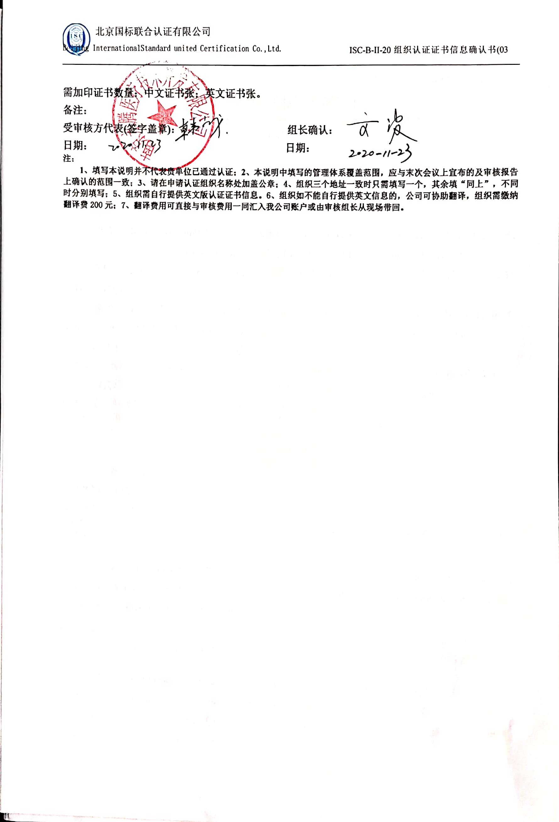

**需加印证书数量：中文证书张；英文证书张。**

**备注：**

**受审核方代表(签字盖章)： 组长确认：**

**日期： 日期：**

**注：**

**1、填写本说明并不代表贵单位已通过认证；2、本说明中填写的管理体系覆盖范围，应与末次会议上宣布的及审核报告上确认的范围一致；3、请在申请认证组织名称处加盖公章；4、组织三个地址一致时只需填写一个，其余填“同上”，不同时分别填写；5、组织需自行提供英文版认证证书信息。6、组织如不能自行提供英文信息的，公司可协助翻译，组织需缴纳翻译费200元；7、翻译费用可直接与审核费用一同汇入我公司账户或由审核组长从现场带回。**